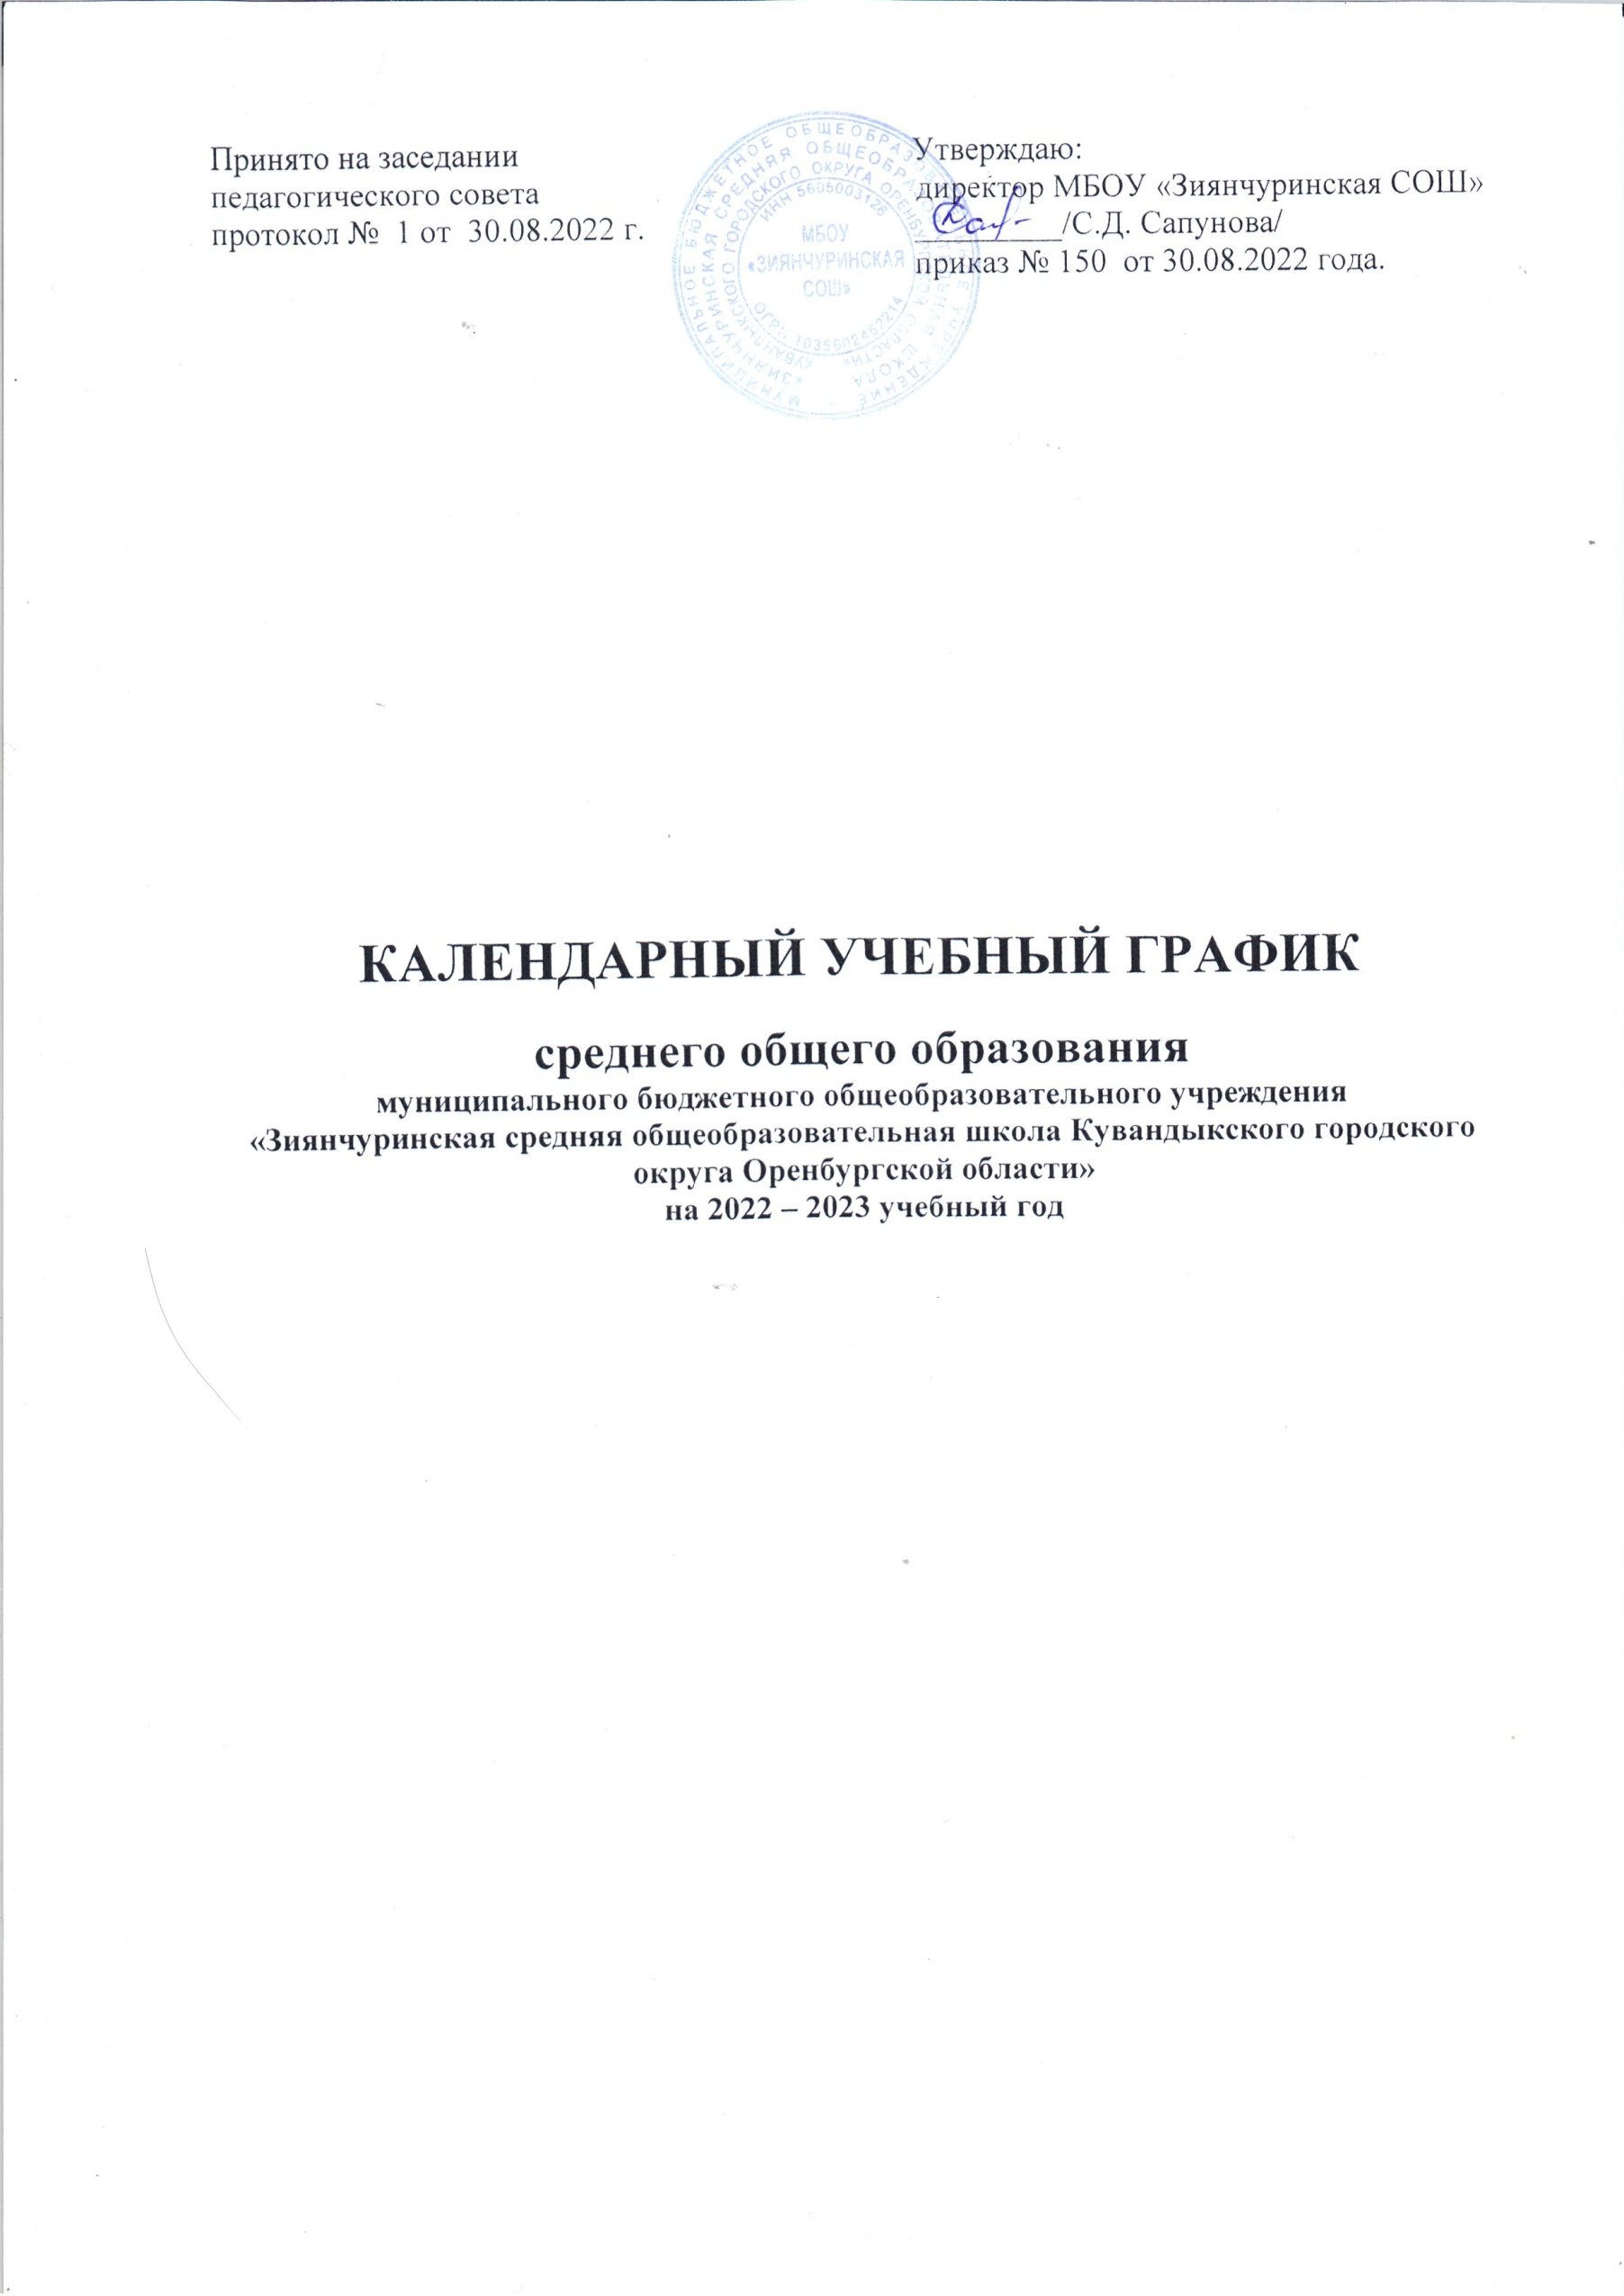Принято на заседании Утверждаю:

педагогического совета директор МБОУ «Зиянчуринская СОШ»

протокол № 1 от 30.08.2022 г. _________/С.Д. Сапунова/

приказ № 150 от 30.08.2022 года.

**КАЛЕНДАРНЫЙ УЧЕБНЫЙ ГРАФИК**

**среднего общего образования**

**муниципального бюджетного общеобразовательного учреждения**

**«Зиянчуринская средняя общеобразовательная школа Кувандыкского городского округа Оренбургской области»**

**на 2022 – 2023 учебный год**

**Пояснительная записка**

**к календарному учебному графику среднего общего образования**

**муниципального бюджетного общеобразовательного учреждения**

**«Зиянчуринская средняя общеобразовательная школа Кувандыкского городского округа Оренбургской области» на 2022 – 2023 учебный год**

Календарный учебный график муниципального бюджетного общеобразовательного учреждения «Зиянчуринская средняя общеобразовательная школа Кувандыкского городского округа Оренбургской области» (далее - МБОУ «Зиянчуринская СОШ») на 2022 - 2023 учебный год является одним из основных документов, регламентирующих организацию учебного процесса.

Режим работы школы устанавливается в соответствии с:

- Федеральным законом от 29.12.2012 № 273-ФЗ «Об образовании в Российской Федерации» (далее – 273-ФЗ);

- Федеральным государственным образовательным стандартом начального общего образования, утвержденным приказом от 31.05.2021 № 286 Министерства просвещения Российской Федерации «Об утверждении федерального государственного образовательного стандарта начального общего образования» (далее – ФГОС НОО 21);

- Примерной основной образовательной программой начального общего образования (далее – ПООП НОО) (одобрена решением федерального учебно- методического объединения по общему образованию (протокол от 18.03.2022 № 1/22));

- Примерной рабочей программой воспитания (далее – ПРПВ) (одобрена решением федерального учебно-методического объединения по общему образованию (протокол от 23.06.2022 № 3/22));

- Порядком организации и осуществления образовательной деятельности по основным общеобразовательным программам – образовательным программам начального общего, основного общего и среднего общего образования, утвержденным приказом Министерства просвещения Российской Федерации от 22.03.2021 № 115;

-Порядком зачета организацией, осуществляющей образовательную деятельность, результатов освоения обучающимися учебных предметов, курсов, дисциплин (модулей), практики, дополнительных образовательных программ в других организациях, осуществляющих образовательную деятельность, утвержденным приказом Министерства науки и высшего образования Российской Федерации и Министерства просвещения Российской Федерации от 30.07.2020 № 845/369;

- Порядком организации и осуществления образовательной деятельности при сетевой форме реализации образовательных программ, утвержденным приказом Министерства науки и высшего образования Российской Федерации и Министерства просвещения Российской Федерации от 05.08.2020 № 882/391;

- Информационно-методическим письмом о введении федеральных государственных образовательных стандартов начального общего и основного общего образования (письмо Министерства просвещения Российской Федерации от 15.02.2022 № АЗ-113/03 «О направлении методических рекомендаций»);

- Информационно-методическим письмом об организации внеурочной деятельности в рамках реализации обновленных федеральных государственных образовательных сандартов начального общего и основного общего образования (письмо Министерства просвещения Российской Федерации от 05.07.2022 № ТВ-1290/03 «О направлении методических рекомендаций»);

- Письмом Министерства просвещения Российской Федерации от 11.11.2021 № 03-1899 «Об обеспечении учебными изданиями (учебниками и учебными пособиями) обучающихся в 2022/23 учебном году»;

- Санитарными правилами СП 2.4.3648-20 «Санитарно-эпидемиологические требования к организациям воспитания и обучения, отдыха и оздоровления детей и молодежи», утвержденных постановлением Главного государственного санитарного врача Российской Федерации от 28.09.2020 № 28 (образовательная недельная нагрузка, требования к организации обучения в 1 классе);

-Санитарными правилами и нормами СанПиН 1.2.3685-21 «Гигиенические нормативы и требования к обеспечению безопасности и (или) безвредности для человека факторов среды обитания», утвержденных постановлением Главного государственного санитарного врача Российской Федерации от 28.01.2021 № 2 (начало и окончание занятий, продолжительность учебных занятий, учебная нагрузка при пятидневной и шестидневной учебной неделе, продолжительность выполнения домашних заданий, шкалы трудности учебных предметов на уровне начального общего, основного общего, среднего общего образования).

- Уставом школы, утвержденным постановлением Главы Кувандыкского района №171-п от 12.02.2015 г., изменения и дополнения, утвержденные постановлением администрации Кувандыкского городского округа №3 от 19.05.2016 № 843-п).

-Правилами внутреннего трудового распорядка в МБОУ «Зиянчуринская СОШ» на 2022-2023 г;

Календарный график МБОУ «Зиянчуринская СОШ» обсуждается и принимается педагогическим советом школы, утверждается приказом директора школы. Изменения в календарный учебный график вносятся приказом директора школы по согласованию с педагогическим советом и Учредителем.

Работа школы в 2022 -2023 учебном году строится в соответствии со следующим графиком:

**Продолжительность учебного года**

-начало учебного года - 01.09.2022 г;

10 - 11 класс – 34 недели,

**Окончание учебного года:** для обучающихся 10 класса — 30.05.2023 г.

**Количество учебных дней в неделе** – пять.

**Количество классов-комплектов в каждой параллели:**

10 класс - 1

11 класс - 1

**Регламентирование образовательного процесса на учебный год:**

Учебный год делится на 4 учебные четверти

**Продолжительность учебных занятий по четвертям:**

|  |  |  |  |
| --- | --- | --- | --- |
|  | **Начало четверти** | **Окончание четверти** | **Количество учебных недель** |
| 1 четверть | 01.09.2022 г | 28.10.2022 г | 8 недель |
| 2 четверть | 07.11.2022 г | 29.12.2022 г | 8 недель |
| 3 четверть | 10.01.2023 г | 24.03.2023 г | 10 недель |
| 4 четверть | 04.04.2023 г | 30.05.2023 г | 8 недель |
| **Итого за год** |  |  | **34 недели** |

**Сроки и продолжительность каникул в течение учебного года:**

**Осенние** с 29.10.2022 г по 06.11.2022 г (9 дней)

**Зимние** с 30.12.2022 г по 09.01.2023 г (11 дней)

**Весенние** с 25.03.2023 г по 03.04.2023 г (10 дней)

В воскресенье и праздничные дни (установленные законодательством Российской Федерации) образовательное учреждение не работает.

На период школьных каникул приказом директора школы устанавливается особый график работы образовательного учреждения.

**Режим работы школы:**

**Продолжительность учебной недели:**

10-11 класс - пять- дней;

**Продолжительность урока**: 40 мин. Продолжительность перемен: 10 мин, 20 мин

**Расписание звонков**

**10-11 классы:**

1 урок: 08.30 – 09.10 10 минут

2 урок: 09.20 – 10.00 20 минут

3 урок: 10.20 – 11.00 20 минут

4 урок: 11.20 – 12.00 20 минут

5 урок: 12.20 – 13.00 10 минут

6 урок: 13:10 – 13.50 10 минут

7 урок: 14.00 – 14.40

**Максимальная нагрузка на неделю:**

| **Классы** | **Недельная нагрузка в часах** | |
| --- | --- | --- |
| **При 5-дневной недели** | |
| **Фактически** | **норма** |
| 10 кл | 33 | 33 |
| 11 кл | 33 | 34 |

**Циклограмма работы школы:**

|  |  |  |  |
| --- | --- | --- | --- |
| **День** | **Название мероприятий** | **Начало мероприятий** | **Продолжительность** |
| Понедельник | Общешкольная линейка 5-11 классов | 10.10 | 20 минут |
| Методсовет,  (методобъединения) | 15.25 один раз в четверть | 1 -1,5 ч. |
| Совет отцов | 16.00 по мере накопления материала. | 1-1,5 ч. |
| Вторник | Общешкольная линейка 1-4 классов | 11.15 | 20 минут |
| Среда | Совещание при директоре | 15.25, последняя среда каждого месяца | 1- 1,5 ч. |
| Совет школы | 17.00 ч один раз в четверть | 1-2 ч. |
| Четверг | Родительский комитет | 17.00 один раз в четверть | 1-2 ч. |
| Пятница | Общешкольное родительское собрание, всеобуч | 16.00, последняя пятница каждого месяца | 1 – 2 ч. |
| Совещание при завуче | 15.25, третья пятница каждого месяца | 1-1,5ч |
| Тематические вечера, дискотеки | 18.00 | 2-4 ч. |
| Суббота | МО классных руководителей | 11.30 | 1ч. |

**Сроки проведения промежуточной аттестации**

Промежуточная аттестация проводится, начиная со второго класса, по каждому учебному предмету, курсу по итогам учебного года в соответствии с:

- Законом Российской Федерации «Об образовании в Российской Федерации» от 29 декабря 2012 года № 273-ФЗ часть 1 статья 58

- Уставом школы,

- Положением о формах, периодичности и порядке проведения текущего контроля успеваемости и промежуточной аттестации обучающихся МБОУ «Зиянчуринская СОШ» (от 11.01.2021 г., приказ № 57), приказом Министерства образования Оренбургской области от 26.08.2022 г. № 01-21/1189 «О реализации регионального мониторинга качества образования в 2022/2023 учебном году»

Обучающиеся 10 класса проходят промежуточную аттестацию с 13.03.2023 г по 21.05.2023 г., нормативы по лыжной подготовке сдают с 20.02.2023 г по 05.03.2023 г, в формах, предусмотренных учебным планом.

**Промежуточная аттестация:**

|  |  |
| --- | --- |
| **Учебные предметы** | **Формы проведения** |
| 10 класс |
| Русский язык | контрольная работа |
| Литература | сочинение |
| Родной язык (русский) | контрольная работа |
| Родная литература (русская) | тетс |
| Иностранный язык (английский) | тест |
| Математика | контрольная работа |
| Информатика | контрольная работа |
| История | контрольная работа |
| Обществознание | контрольная работа |
| География | контрольная работа |
| Химия | тест |
| Биология | тест |
| Физика | тест |
| Астрономия | тест |
| Физическая культура | сдача нормативов (зачет) |
| Основы безопасности жизнедеятельности (ОБЖ)* | тест |
| Элективный курс «Индивидуальный проект» | защита проекта |
| Элективный курс «Практическое обществознание» | тест |
| Элективный курс «Финансовая грамотность» | тест |
| Элективный курс «Генетика человека» | тест |